Департамент социального развития Ханты-Мансийского автономного округа Учреждение социального обслуживания
«ЦЕНТР СОЦИАЛЬНОЙ ПОМОЩИ СЕМЬЕ И ДЕТЯМ «РОСТОК»
Стационарное отделение

Чтение хантыйской
сказки «Мышка и лось»
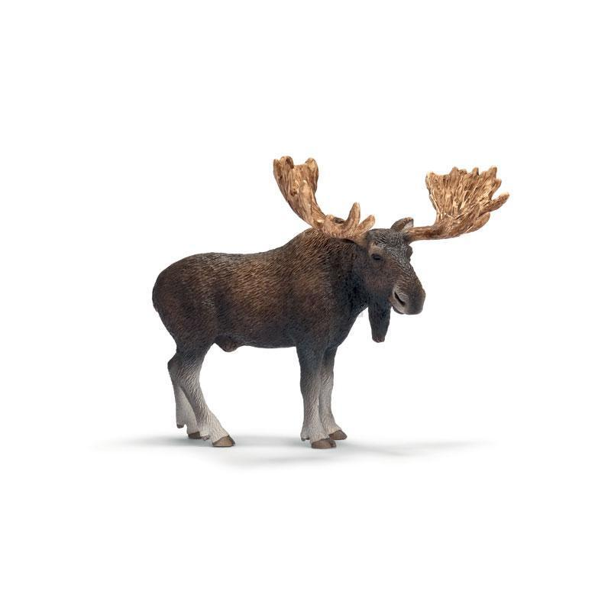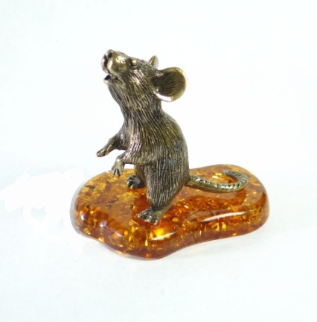

Выполнил:
воспитатель стационарного отделения
Тихонова Л.С.

гп.Игрим
2011г
Цель: учить детей чувствовать и понимать характер образов художественных произведений, усваивать последовательность развития сюжета. Формирование воспитанников как квалифицированных читателей, формирование интереса к сказкам и книгам народов Севера; расширение читательского кругозора.

Задачи:
^ познакомить детей с хантыйской сказкой "Мышка и лось";
^ используя сказки о животных вселять уверенность в свои силы, оптимистический взгляд на жизнь, надежду на победу добра;
^ развитие эмоционально - чувственной сферы;
^ формирование навыка чтения;
^ открыть мир народной мысли, народных чувств, народной жизни.

Ход занятия. Ребята, встанем все в круг, возьмемся за руки, улыбнемся друг другу, и представим, что мы с вами в кругу среди народных хантыйских сказительниц.
Большое значение имеет выбор сказки. По мнению знатоков литературы, лучшими сказками для детей шести - семи лет являются сказки о животных, которые вселяют в учеников веру в свои силы, оптимистический взгляд на жизнь, надежду на победу. А именно добра, надежды и оптимизма часто не хватает современным детям.

Чтение сказки "Мышка и лось". Рассматривание иллюстраций сказки.

Мышка и лось

Бегала мышка по лугу и ела свежую сочную травку, Вдруг налетел ветер, пошел дождь, мышка промокла и спряталась в траве. Вышел из леса полакомиться чистой травкой огромный лось с ветвистыми рогами. Бродил, бродил по лугу, щипал травку и. нечаянно вместе с травкой проглотил и мышку.
Сидя у лося в животе, мышка говорит:
-Точу-точу ножик, лосю горло перережу, на волю выйду.
-Не режь мне горла, - лось говорит, - выйди через мой рот.
-У тебя рот слюнявый, - отвечает мышка. И снова кричать стала: точу-точу ножик, лосю горло перережу, на свободу выйду!
-Не режь мне горла, выйди через мой нос, попросил лось.
-Нет, нос твой мокрый... - И еще громче стала мышка кричать: - ‘Точу-точу ножик, лосю горло перережу, на свободу выйду.
-Не режь, - взмолился лось, - через отверстия ушей моих выйди! Нет, в твоих ушах сера! -И еще громче стала кричать мышка: -Точу-точу ножик, лосю горло перережу, на волю выйду!
Так и перерезала, вышла на волю, содрала шкуру с лося.
Мясом лося наполнила семь амбаров, наполнила семь лабазов.

Вот мы с вами сегодня познакомились еще с одной хантыйской сказкой. Я надеюсь, что вам сказка понравилась, и в дальнейшем будем еще знакомиться и с мансийскими сказками.
Беседа с воспитанниками о прочитанной сказке. Что узнали интересного и нового? С какими диким животным севера вы познакомились? Рассказы детей.

